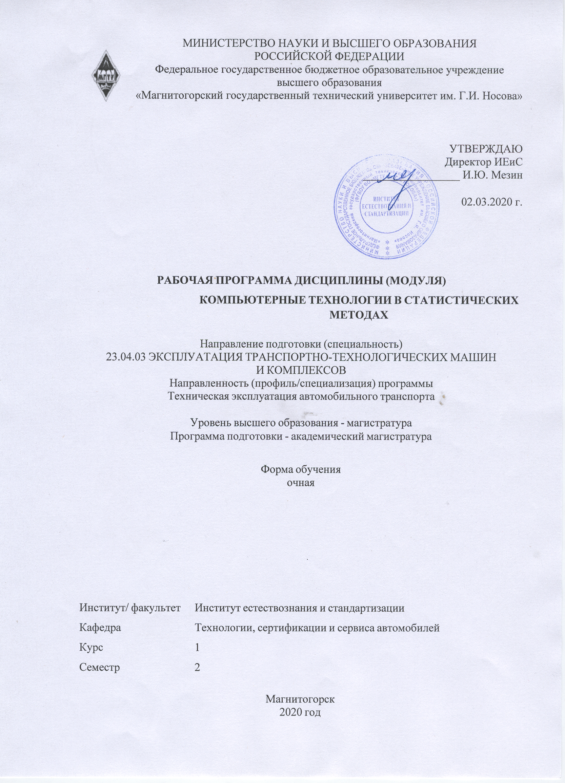
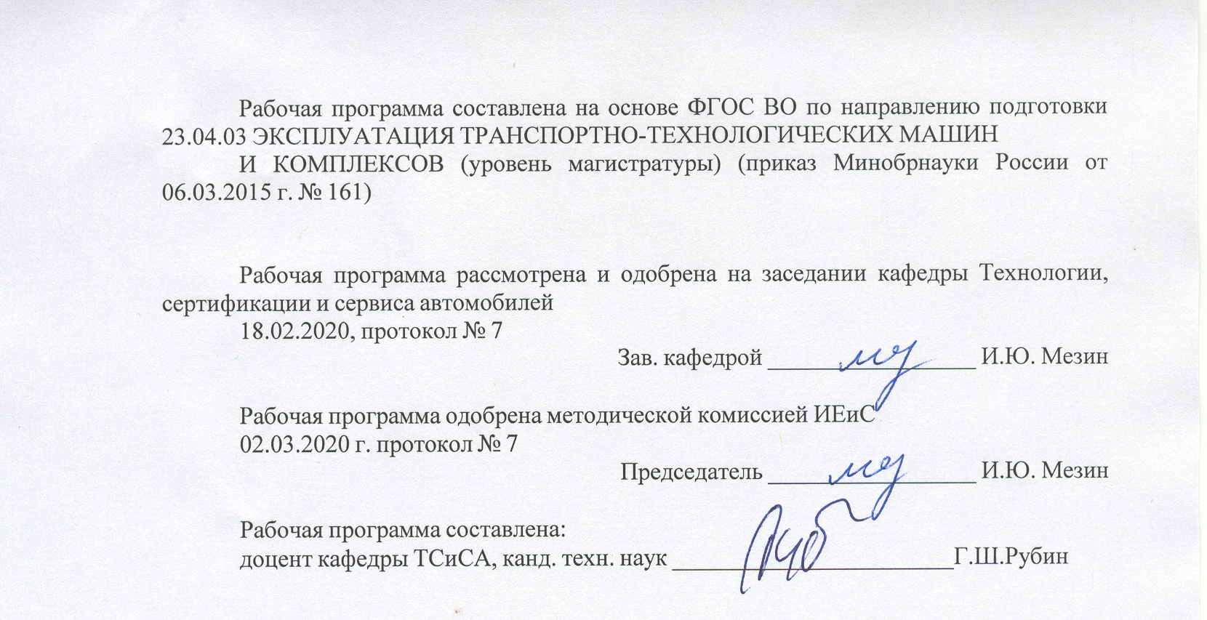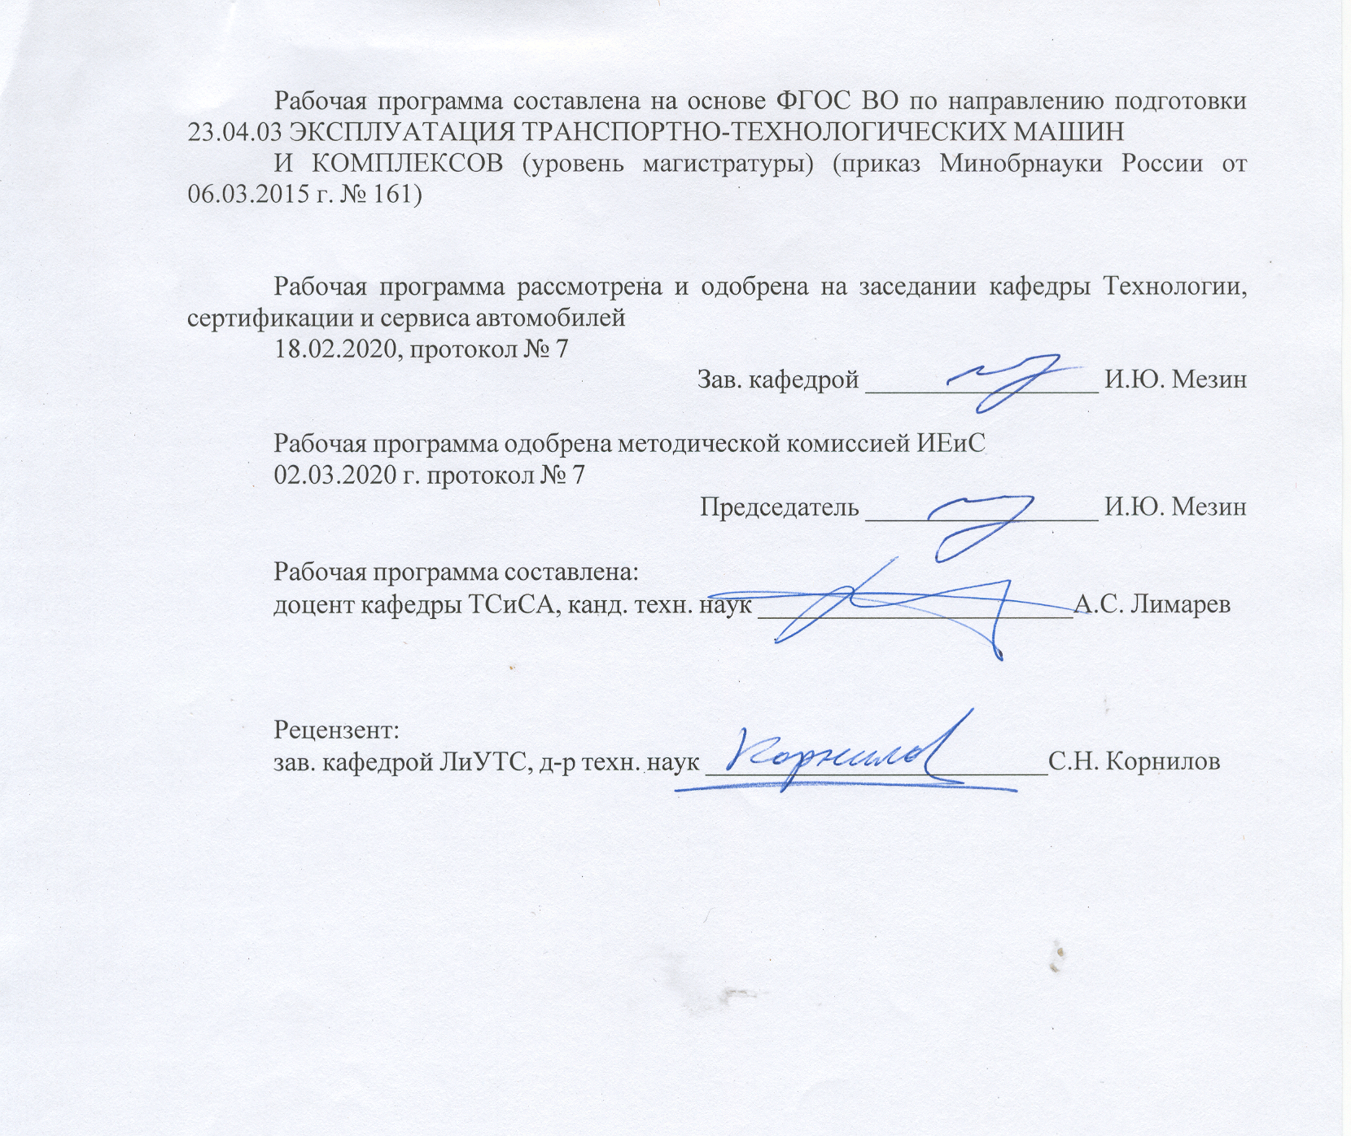
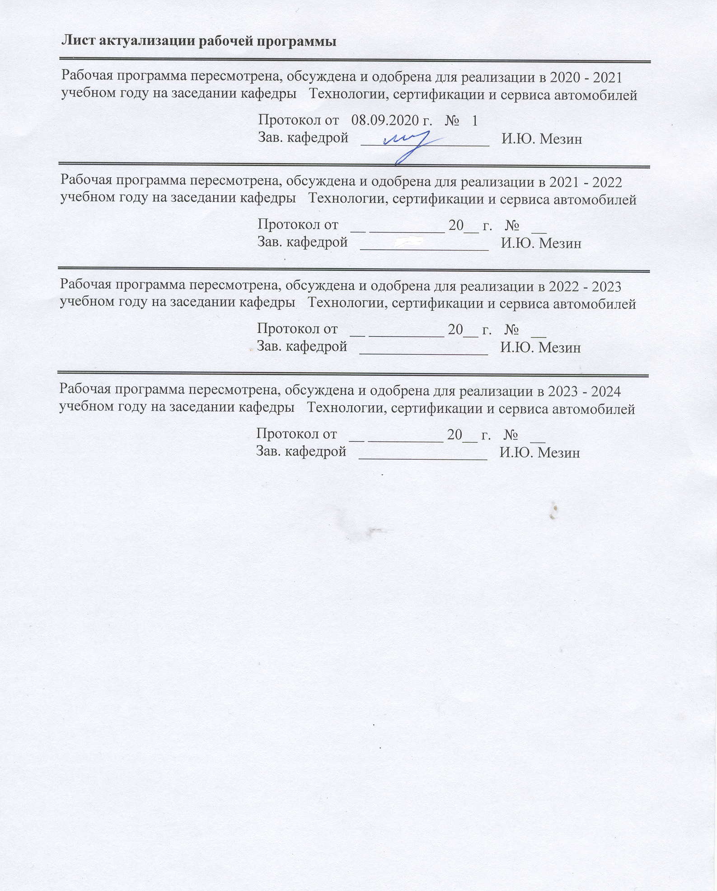
1 Цели освоения дисциплины (модуля)
Целью преподавания дисциплины «Компьютерные технологии в статистических мето-дах» является освоение студентами основных методов и средств применения современных информационных технологий обработки статистической информации в научно-исследовательской работе и образовательной деятельности.
2 Место дисциплины (модуля) в структуре образовательной программы
Дисциплина Компьютерные технологии в статистических методах контроля входит в вариативную часть учебного плана образовательной программы.
Для изучения дисциплины необходимы знания (умения, владения), сформированные в результате изучения дисциплин/ практик:
Сбор и обработка статистической информации
Статистические методы контроля и управления качеством
Математическое моделирование
Знания (умения, владения), полученные при изучении данной дисциплины будут необходимы для изучения дисциплин/практик:
Подготовка к сдаче и сдача государственного экзамена
Подготовка к защите и защита выпускной квалификационной работы
Научно-исследовательская работа
3 Компетенции обучающегося, формируемые в результате освоения
дисциплины (модуля) и планируемые результаты обучения
В результате освоения дисциплины (модуля) «Компьютерные технологии в статистических методах контроля» обучающийся должен обладать следующими компетенциями:
Структурный  элемент  компетенции | Планируемые результаты обучения
ОПК-2 способностью применять современные методы исследования, оценивать и представлять результаты выполненной работы
Знать | -отечественные и зарубежные источники научно-технической информации и нормативно-правовых документов  - методы сбора, обработки, анализа, систематизации и обобщения статистиче-ской информации, отечественного и зарубежного опыта в области производст-венных процессов и услуг  - методы и средства решения практических задач, разработки рабочих планов и программ проведения научных исследований и перспективных технических разработок в области производственных процессов и услуг
Уметь | -осуществлять сбор, обработку и систематизацию научно- технической инфор-мации, отечественного и зарубежного опыта в области производственных про-цессов и услуг  - использовать методы обработки, анализа, и обобщения статистической ин-формации, отечественного и зарубежного опыта для решения задач производ-ственных процессов и услуг  - применять методы и средства решения практических задач в области произ-водственных процессов и услуг; разрабатывать рабочие планы и программы проведения научных исследований и перспективных технических разработок

Владеть | -навыками систематизации и обобщения научно-технической информации, отечественного и зарубежного опыта в области обеспечения производственных процессов и услуг  - навыками разработки рабочих планов и программ проведения научных исследований, подготовки отдельных заданий для исполнителей, а также программ перспективных технических разработок в области обеспечения производственных процессов и услуг  - навыками подготовки научно-технических отчетов, обзоров и публикаций по результатам выполненных исследований и разработок в области обеспечения производственных процессов и услуг
ПК-25 готовностью применять аналитические и численные методы решения поставленных организационно-управленческих задач, способностью использовать языки и системы программирования для решения этих задач на основе технико- экономического анализа
Знать | Знать - информационные технологии, применяемые в научных исследованиях и производстве  -методы, методики, алгоритмы и технологии проведения экспериментов и испытаний, обработки и анализа результатов исследования производственных объектов и принятия решений с использованием современных информационных технологий
Уметь | -использовать основные информационные технологии при выполнении научных исследований, анализе производства  -использовать методы математического моделирования процессов, оборудования и производственных объектов с использованием современных информационных технологий для обеспечения качества продукции, процессов и услуг  -применять для решения практических задач методы, методики, алгоритмы и технологии организации и проведения экспериментов, испытаний, обработки и анализа результатов исследования производственных объектов и принятия организационных и технологических решений с использованием современных информационных технологий
Владеть | -навыками использования информационных технологий и ресурсов для целей научных исследований, анализа производства.  -методологией, методиками, алгоритмами и технологиями организации и про-ведения научных исследований, испытания продукции, принятия организационных и технологических решений с использованием современных информационных технологий для обеспечения производственных процессов и услуг

 | 4. Структура, объём и содержание дисциплины (модуля)
Общая трудоемкость дисциплины составляет 2 зачетных единиц 72 акад. часов, в том числе:
– контактная работа – 36,1 акад. часов:
– аудиторная – 36 акад. часов;
– внеаудиторная – 0,1 акад. часов
– самостоятельная работа – 35,9 акад. часов;

Форма аттестации - зачет
Раздел/ тема  дисциплины |  | Семестр | Аудиторная  контактная работа  (в акад. часах) |  |  | Самостоятельная работа студента | Вид самостоятельной  работы | Форма текущего контроля успеваемости и  промежуточной аттестации | Код компетенции
 |  |  | Лек. | лаб.  зан. | практ. зан.
1. Основы компьютерных технологий
1.1 Компьютерные технологии. Основные понятия Базовое программное обеспечение компьютерных систем |  | 2 |  |  | 4 | 4 | изучение учебных материалов, | устный опрос, собеседование | ОПК-2
1.2 Прикладное программное обеспечение |  |  |  |  | 4 | 4 | изучение учебных материалов, подготовка реферата №1 | устный опрос, проверка реферата | ОПК-2
Итого по разделу |  |  |  |  | 8 | 8
2. Статистические методы в прикладных пакетах программ
2.1 Интегрированные системы пакет Microsoft Office и его бесплатный аналог Open Office. |  | 2 |  |  | 4 | 4 | изучение учебных материалов, | устный опрос, собеседование | ПК-25
2.2 PowerPoint ,приложение для создания и заполнения электронных форм |  |  |  |  | 4 | 4 | изучение учебных материалов, | устный опрос, собеседование | ПК-25
2.3 Пакет MATLAB |  |  |  |  | 4 | 4 | изучение учебных материалов, | устный опрос, собеседование | ПК-25
2.4 Статистика в пакете MATLAB |  |  |  |  | 4 | 4 | изучение учебных материалов,  Домашнее задание | устный опрос, собеседование  проверка домашнего задания | ПК-25
2.5 Пакет Statistica |  |  |  |  | 4 | 4 | изучение учебных материалов, | устный опрос, собеседование | ПК-25
2.6 Регрессионный анализ в пакете Statistica |  |  |  |  | 4 | 4 | изучение учебных материалов,  домашнее задание | устный опрос, собеседование | ПК-25
2.7 Дисперсионный анализ в пакете Statistica |  |  |  |  | 4 | 3,9 | изучение учебных материалов,  подготовка реферата №2 | устный опрос, собеседование  защита реферата
Итого по разделу |  |  |  |  | 28 | 27,9
Итого за семестр |  |  |  |  | 36 | 35,9 |  | зачёт
Итого по дисциплине |  |  |  |  | 36 | 35,9 |  | зачет | ОПК-2,ПК-25

5 Образовательные технологии
Для реализации предусмотренных видов учебной работы в качестве образовательных технологий в преподавании дисциплины «Компьютерные технологии в статистических ме-тодах» используются традиционная и модульно - компетентностная технологии.
Передача теоретических данных происходит с использованием мультимедийного оборудования.
Практические занятия проводятся в виде семинаров-дискуссий, на которых обсуждаются и решаются практические проблемы курса, используется работа в команде.
Самостоятельная работа студентов стимулирует студентов к самостоятельной проработке тем в процессе написания рефератов и итоговой аттестации.
Самостоятельная работа студентов проводится под контролем преподавателя в форме внеаудиторной консультации при подготовке к написанию рефератов с самостоятельным подбором источников и литературы.
Внеаудиторная самостоятельная работа студентов осуществляется при подготовке рефератов по заранее обозначенным темам и в виде чтения с проработкой материала.

6 Учебно-методическое обеспечение самостоятельной работы обучающихся
Представлено в приложении 1.
7 Оценочные средства для проведения промежуточной аттестации
Представлены в приложении 2.
8 Учебно-методическое и информационное обеспечение дисциплины (модуля)
а) Основная литература:
1. Черников, Б. В. Информационные технологии управления : учебник / Б.В. Черников. — 2-е изд., перераб. и доп. — Москва : ИД «ФОРУМ» : ИНФРА-М, 2020. — 368 с. — (Высшее образование: Бакалавриат). - ISBN 978-5-16-104395-0. - Текст : электронный. - URL: https://new.znanium.com/catalog/product/1054775 (дата обращения: 12.03.2020)
2. Липунцов, Ю. П. Управление процессами. Методы управления предприятием с использованием информационных технологий: Учебное пособие / Липунцов Ю.П., - 2-е изд., (эл.) - Москва :ДМК Пресс, 2018. - 226 с.: ISBN 978-5-93700-044-6. - Текст : электронный. - URL: https://new.znanium.com/catalog/product/982550 (дата обращения: 12.03.2020)

б) Дополнительная литература:
1. Грекул, В. И. Проектное управление в сфере информационных технологий / Грекул В.И., Коровкина Н.Л., Куприянов Ю.В., - 2-е изд., (эл.) - Москва :БИНОМ. ЛЗ, 2015. - 339 с.: ISBN 978-5-9963-2978-6. - Текст : электронный. - URL: https://new.znanium.com/catalog/product/485348 (дата обращения: 12.03.2020)
2. Гвоздева, В. А. Базовые и прикладные информационные технологии : учебник / В.А. Гвоздева. - Москва : ИД «ФОРУМ» : ИНФРА-М, 2020. - 384 с. - (Высшее образование). - ISBN 978-5-16-100515-6. - Текст : электронный. - URL: https://new.znanium.com/catalog/product/1053944 (дата обращения: 12.03.2020)
3. Тавокин, Е. П. Информационная политика как управленческая технология [Элек-тронный ресурс] / Е. П. Тавокин // Информационный мир Югры: Материалы научно-практической конференции «Основные направления

государственной информационной политики Ханты-Мансийского автономного округа». - Ханты-Мансийск: ГУИПП «Полиграфист», 2002. - С. 35 - 52. - Текст : электронный. - URL: https://new.znanium.com/catalog/product/417761 (дата обращения: 12.03.2020)
4. Информационные системы и технологии управления : учебник для студентов вузов, обучающихся по направлениям «Менеджмент» и «Экономика», специальностям «Финансы и кредит», «Бухгалтерский учет, анализ и аудит» / под ред. Г.А. Титоренко. — 3-е изд., перераб. и доп. - Москва : ЮНИТИ-ДАНА, 2017. - 591 с. - (Золотой фонд российских учебников). - ISBN 978-5-238-01766-2. - Текст : электронный. - URL: https://new.znanium.com/catalog/product/1039973 (дата обращения: 12.03.2020)
5. Богданова, С.В. Информационные технологии [Электронный ресурс] : учебное пособие / С.В. Богданова, А.Н. Ермакова. - Ставрополь: Сервисшкола, 2014. - 211 с. - Текст : электронный. - URL: https://new.znanium.com/catalog/product/514867 (дата обращения: 12.03.2020)
6. Обухова, О. В. Информационные технологии в профессиональной деятельности [Элек-тронный ресурс] : Учеб. пособие / О. В. Обухова. - 2-е изд., перераб. и дополн. - Москва : МГАВТ, 2008. - 103 c. - Текст : электронный. - URL: https://new.znanium.com/catalog/product/401314 (дата обращения: 12.03.2020)
7. Киселев, Г. М. Информационные технологии в экономике и управлении (эффективная работа в MS Office 2007) [Электронный ресурс] : Учебное пособие / Г. М. Киселев, Р. В. Бочкова, В. И. Сафонов. - Москва : Издательско-торговая корпорация "Дашков и К°", 2013. - 272 с. - ISBN 978-5-394-01755-1. - Текст : электронный. - URL: https://new.znanium.com/catalog/product/415083 (дата обращения: 12.03.2020)

в) Методические указания:
Помощь on - line к пакетам программ
г) Программное обеспечение и Интернет-ресурсы:
Программное обеспечение
 | Наименование ПО | № договора | Срок действия лицензии
 | MS Windows 7 Professional(для классов) | Д-1227-18 от 08.10.2018 | 11.10.2021
 | MS Windows 7 Professional (для классов) | Д-757-17 от 27.06.2017 | 27.07.2018
 | MS Office 2007 Professional | № 135 от 17.09.2007 | бессрочно
 | Kaspersky Endpoint Security для бизнеса-Стандартный | Д-300-18 от 21.03.2018 | 28.01.2020
 | 7Zip | свободно распространяемое ПО | бессрочно
 | STATISTICA в.6 | К-139-08 от 22.12.2008 | бессрочно
 | Maple 14 Classroom License | К-113-11 от 11.04.2011 | бессрочно

 | MathWorks MathLab v.2014 Classroom License | К-89-14 от 08.12.2014 | бессрочно
 | MathCAD v.15 Education University Edition | Д-1662-13 от 22.11.2013 | бессрочно
Профессиональные базы данных и информационные справочные системы
 | Название курса |  | Ссылка
 | Международная справочная система «Полпред» polpred.com отрасль «Образование, наука» |  | URL: http://education.polpred.com/
 | Национальная информационно-аналитическая система – Российский индекс научного цитирования (РИНЦ) |  | URL: https://elibrary.ru/project_risc.asp
 | Поисковая система Академия Google (Google Scholar) |  | URL: https://scholar.google.ru/
 | Информационная система - Единое окно доступа к информационным ресурсам |  | URL: http://window.edu.ru/
9 Материально-техническое обеспечение дисциплины (модуля)
Материально-техническое обеспечение дисциплины включает:
1.Учебные аудитории для проведения практических занятий, групповых и индивидуальных консультаций, текущего контроля и промежуточной аттестации - Доска, мультимедийный проектор, экран
2. Помещения для самостоятельной работы обучающихся - Персональные компьютеры с пакетом MS Office, выходом в Интернет и с доступом в электронную информационно-образовательную среду университета
3. Помещение для хранения и профилактического обслуживания учебного оборудования - Стеллажи для хранения учебно-наглядных пособий и учебно-методической документации.

Приложение 1.
Учебно-методическое обеспечение самостоятельной работы студентов
По дисциплине «Компьютерные технологии в статистических методах» предусмотрена внеаудиторная и аудиторная самостоятельная работа обучающихся.
Внеаудиторная самостоятельная работа обучающихся осуществляется в виде изучения литературы по соответствующему разделу с проработкой материала; выполнения домашних заданий и написания рефератов.
Аудиторная самостоятельная работа студентов предполагает выполнение контрольных работ на практических занятиях.

Перечень тем домашнего задания
- Cтатистические функции Excel.
- Обмен данными Excel и Matlab
Перечень рефератов
- Оценка статистической значимости параметров регрессии
- Криволинейная корреляция
- Нейронные сети
- Оценка надёжности технических систем

Контрольная работа по теме
Составление диаграмм в Excel и Power Point

Приложение 2.
Оценочные средства для проведения промежуточной аттестации
а) Планируемые результаты обучения и оценочные средства для проведения промежуточной аттестации:

Структурный элемент  компетенции | Планируемые результаты обучения | Оценочные средства
ОПК-2 - способностью применять современные методы исследования, оценивать и представлять результаты выполненной работы
Знать | -отечественные и зарубежные источники научно-технической информации и нормативно-правовых документов  - методы сбора, обработки, анализа, систематизации и обобщения статистической информации, отечественного и зарубежного опыта в области производственных процессов и услуг  - методы и средства решения практических задач, разработки рабочих планов и программ проведения научных исследований и перспективных технических разработок в области производственных процессов и услуг | 1.Основные положения Закона «О науке и государственной научно-технической политике»  2.Основные положения Закона «О российской Академии наук…»
Уметь | -осуществлять сбор, обработку и систематизацию научно-технической информации, отечественного и зарубежного опыта в области производственных процессов и услуг  - использовать методы обработки, анализа, и обобщения статистической информации, отечественного и зарубежного опыта для решения задач производственных процессов и услуг  - применять методы и средства решения практических задач в области производственных процессов и услуг; разрабатывать рабочие планы и программы проведения научных исследований и перспективных технических разработок | 1. Разработать план исследования по заданной теме.
Владеть | -навыками систематизации и обобщения научно-технической информации, отечественного и зарубежного опыта в области обеспечения производственных процессов и услуг  - навыками разработки рабочих планов и программ проведения научных исследований, подготовки отдельных заданий для исполнителей, а также программ перспективных технических разработок в области обеспечения производственных процессов и услуг  - навыками подготовки научно-технических отчетов, обзоров и публикаций по результатам выполненных исследований и разработок в области обеспечения производственных процессов и услуг | 1.Разработать план отчёта по НИР заданной темы.  2. Составить список использованных источников, включающий монографии, научные статьи, стандарты, источники из интернет и др. в соответствии с требованиям ГОСТ.
ПК-25 - готовностью применять аналитические и численные методы решения поставленных организационно-управленческих задач, способностью использовать языки и системы программирования для решения этих задач на основе технико-экономического анализа |  |  |  | ПК-25 - готовностью применять аналитические и численные методы решения поставленных организационно-управленческих задач, способностью использовать языки и системы программирования для решения этих задач на основе технико-экономического анализа
Знать | - информационные технологии, применяемые в научных исследованиях и производстве  -методы, методики, алгоритмы и технологии проведения экспериментов и испытаний, обработки и анализа результатов исследования производственных объектов и принятия решений с использованием современных информационных технологий | 1. Перечислить функциональные возможности программных комплексов.  2. Обосновать выбор комплекса для решения выбранной задачи.
Уметь | -использовать основные информационные технологии при выполнении научных исследований, анализе производства  -использовать методы математического моделирования процессов, оборудования и производственных объектов с использованием современных информационных технологий для обеспечения качества продукции, процессов и услуг  -применять для решения практических задач методы, методики, алгоритмы и технологии организации и проведения экспериментов, испытаний, обработки и анализа результатов исследования производственных объектов и принятия организационных и технологических решений с использованием современных информационных технологий | 1. Провести сравнительный анализ программных комплексов по статистическим функциям.  2. Провести сравнительный анализ комплексов по решению задач оптимизации.
Владеть | -навыками использования информационных технологий и ресурсов для целей научных исследований, анализа производства.  -методологией, методиками, алгоритмами и технологиями организации и проведения научных исследований, испытания продукции, принятия организационных и технологических решений с использованием современных информационных технологий для обеспечения производственных процессов и услуг | 1. Построить регрессионные модели первого и второго порядка с использованием одного из программных комплексов.  2.Рещить задачу линейного программирования с использованием одного из программных комплексов.

б) Порядок проведения промежуточной аттестации, показатели и критерии оценивания:
Промежуточная аттестация по дисциплине «Компьютерные технологии в статистических методах» включает теоретические вопросы, позволяющие оценить уровень усвоения обучающимися знаний и степень сформированности умений и владений, проводится в форме зачета.
Показатели и критерии оценивания зачета:
на оценку «зачтено» студент должен показать высокий уровень знания материала по дисциплине на уровне воспроизведения и объяснения информации, продемонстрировать знание и понимание законов дисциплины, умение оперировать этими знаниями в профессиональной деятельности;
на оценку «не зачтено» студент не может показать знания на уровне воспроизведения и объяснения информации по дисциплине, не может показать интеллектуальные навыки решения простых задач, умение критически оценивать свои личностные качества, намечать пути и выбирать средства развития достоинств и устранения недостатков.

Перечень вопросов для подготовки к зачету
- Статистические функции Excel
- Диаграммы в Excel
- Работа с таблицами в Word
- Диаграммы в Word
- Пакет анализа в Exel
- Статистические функции Matlab
- Оформление процедур функций в Matlab
- Ввод табличных данных в Matlab
- Обмен данными Excel и Matlab
- Регрессионный анализ в Excel
- Графика в Matlab

